《数字图像处理》实验报告

姓名：景恺丰 学号：24122365

实验2

- 任务1
  - 核心代码：
01  02  03  04  05  06  07  08  09  10  11  12  13  14  15  16  17  18  19  20  21  22  23  24  25  26  27  28  29  30  31  32  33  34  35  36  37  38  39  40  41  42  43 | """最近邻插值放大图片"""  def nearest_neighbor(img,scale):  h_origin,w_origin = img.shape[:2]  h_new=h_origin*scale  w_new=w_origin*scale#得到放缩后图片尺寸，创建新图像  new_im=np.zeros((h_new,w_new,3),np.uint8)  for y in range(h_new):  for x in range(w_new):  x1=int(np.floor(x/scale))#反向映射  y1=int(np.floor(y/scale))#新图像像素点在原图中对应的像素点最近邻  x1=min(x1,w_origin-1)  y1=min(y1,h_origin-1)#边界保护  new_im[y,x]=img[y1,x1]#将最近邻像素值赋给新图像  return new_im  def bilinear(img,scale):  h_origin,w_origin = img.shape[:2]  h_new = h_origin*scale  w_new = w_origin*scale  channels=img.shape[2]#像素通道数，方便后续用循环实现  new_im=np.zeros((h_new,w_new,3),np.uint8)  for y in range(h_new):  for x in range(w_new):  x1=int(np.floor(x/scale))#向下取整，防止超过原像素范围限制  y1=int(np.floor(y/scale))  x2=x1+1  y2=y1+1#取四个最近的点  x1=min(x1,w_origin-1)  y1=min(y1,h_origin-1)  x2=min(x2,w_origin-1)  y2=min(y2,h_origin-1)#边界检测，防止超过原像素范围限制  c11=img[y1,x1]  c12=img[y1,x2]  c21=img[y2,x1]  c22=img[y2,x2]#取四个最近点的像素值  dx = x / scale - x1  dy = y / scale - y1  for c in range(channels):  new_im[y, x, c] =(1 - dx) * (1 - dy) * c11[c] + (1 - dx) * dy * c12[c]  + dx * (1 - dy) * c21[c] + dx * dy * c22[c]  #在x,y两个方向上做双线性插值计算（公式进行简化）  #计算每个像素通道上对应的像素值，赋值给放缩后的图像  return new_im
  - 实验结果截图

图1-1使用双线性插值法所得图像 图1-2使用最近邻内插法所得图像 图1-3原图像
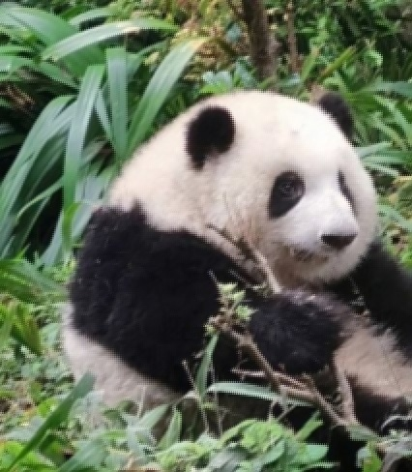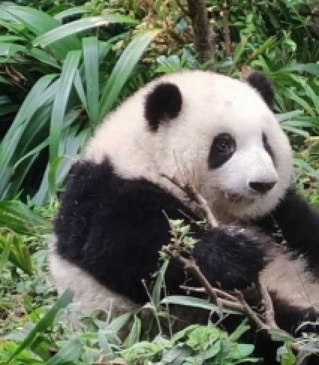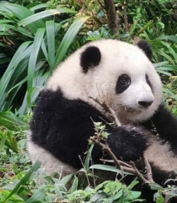
图1-1使用双线性插值法所得图像 图1-2使用最近邻内插法所得图像 图1-3原图像
  - 实验小结
本任务目标从底层实现用最近邻、双线性插值两种方法实现一个图片放大程序，可以将图片放大指定倍数。同时还要在2倍的放大倍数下（长宽各乘2），和OpenCV的resize函数比较效果以验证。
最近邻内插法的基本思想是将原图像中最近邻的灰度值赋给了新位置。对于新图像中目标像素点(x,y)，在原图像中找到对应的像素点(x1,y1)最近邻的位置将像素值赋给像素点(x,y)。其中像素点(x1,y1)大部分情况不是整数，因此需要通过四舍五入近似为(x2,y2)，即最近邻位置，取其像素值，进行赋值。
双线性插值法的基本思想是用4个最近邻去估计给定值的灰度。对于新图像中的目标像素点(x,y)，先在原图像中找到对应像素点(x0,y0)，找到其4个最近邻点(x1,y1),(x1,y2),(x2,y1),(x2,y2)，然后通过两次一维线性插值法先得到f(x,y1),f(x,y2)，最后的得到f(x,y)，即目标像素点的灰度值。在实现过程中，为了简化计算公式，先计算出x0和x1，y0和y1的差值，再进行运算。
反向映射完成之后需要对所得到的原像素点进行边界检测，防止数组索引越界，或者出现图像乱码的情况。

- 任务2
  - 核心代码：
01  02  03  04  05  06  07  08  09  10  11  12  13  14  15  16  17  18  19  20  21  22  23  24  25  26  27  28  29  30  31  32  33  34  35  36  37  38  39  40  41  42  43  44  45  46  47  48  49  50  51  52  53  54  55  56  57  58 | def rotate(img,angle):  h,w = img.shape[:2]  channels=img.shape[2]  rad=math.radians(angle)#转化为弧度  cos0=math.cos(rad)  sin0=math.sin(rad)  x_center=w/2  y_center=h/2  #先将四个角的点进行旋转，确定旋转后图片大小  corners_org = np.array([[0, 0], [w - 1, 0], [0, h - 1], [w - 1, h - 1]], dtype=np.float64)  corners_rotated = []  for (x, y) in corners_org:  tx=x-x_center  ty=y-y_center  x_rot=tx*cos0-ty*sin0  y_rot=tx*sin0+ty*cos0#绕原点进行旋转  corners_rotated.append([x_rot, y_rot])  corners_rotated = np.array(corners_rotated, dtype=np.float64)  x_min,y_min=np.min(corners_rotated, axis=0)  x_max,y_max=np.max(corners_rotated, axis=0)  w_new=int(np.ceil(x_max - x_min))  h_new=int(np.ceil(y_max - y_min))#确定旋转后图片的长宽  x_center_new=w_new/2  y_center_new=h_new/2#以中点为旋转后的中心点，确保可以显示所有像素点  #创建新图像  im_rotated = np.zeros((h_new, w_new, channels), dtype=np.uint8)  for y in range(h_new):  for x in range(w_new):  tx=x-x_center_new  ty=y-y_center_new  x_rot=tx*cos0+ty*sin0  y_rot=-tx*sin0+ty*cos0  x_old=x_rot+x_center  y_old=y_rot+y_center#反向映射到原图像的像素点  if 0<=x_old<=w-1 and 0<=y_old<=h-1:  #边界检测，确保在有效范围内  #用双线性插值法完成灰度内插  x1 = int(np.floor(x_old))  y1 = int(np.floor(y_old))  x2 = x1 + 1  y2 = y1 + 1  x1 = min(x1, w - 1)  y1 = min(y1, h - 1)  x2 = min(x2, w - 1)  y2 = min(y2, h - 1)  dx = x_old - x1  dy = y_old - y1  c11 = img[y1, x1]  c12 = img[y1, x2]  c21 = img[y2, x1]  c22 = img[y2, x2]  for c in range(channels):  val= (1 - dx) * (1 - dy) * c11[c] + (1 - dx) * dy * c12[c] + dx * (1 - dy) * c21[c] + dx * dy * c22[c]  im_rotated[y,x,c]=np.clip(val,0,255)  return im_rotated


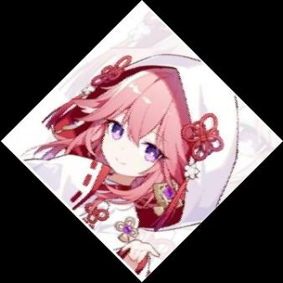
  - 实验结果截图
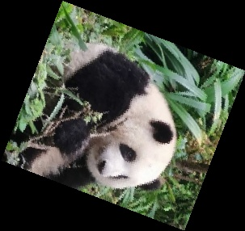
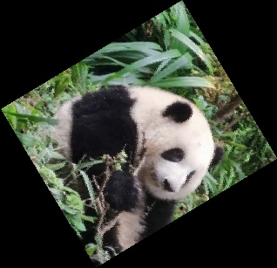
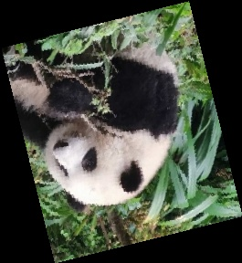
图2-1 test1旋转45度 图2-2 test1旋转90度 图2-3test1旋转135度
图3-1 test2旋转59度 图3-2 test2旋转111度 图3-3test1旋转166度

  - 实验小结
本任务目标从底层实现图像的旋转，使图像能旋转任意角度（0-180）。
图像旋转属于图像的几何变换，由两个基本步骤组成：（1）坐标的空间变换（2）灰度内插。
坐标的空间变换，使用矩阵运算的代数表示形成。本任务先将原图像的四个角按中心位置进行旋转，确定新图像的长与宽和中心点，创建新图像。再遍历新图像中的像素点，进行反向映射，找到对应的原图像中的像素点，完成坐标的空间变换，然后运用双线性插值法完成灰度的内插。双线性插值法在任务1中已经实现过。

